TRƯỜNG ĐẠI HỌC AN GIANG
KHOA CÔNG NGHỆ THÔNG TIN

BÁO CÁO ĐỒ ÁN

Chuyên đề Python (COS525)

XÂY DỰNG ỨNG DỤNG QUẢN LÝ CỬA HÀNG TIVI
VỚI PYTHON, TKINTER VÀ MYSQL

Giảng viên hướng dẫn: Ths. Nguyễn Ngọc Minh
Sinh viên thực hiện: <DPM245432>.<Nguyễn Hoàng Khải>.<DH25PM_Nhóm4_Tổ3>

AN GIANG, 09-2025

QUI ĐỊNH HÌNH THỨC BÁO CÁO ĐỒ ÁN MÔN PYTHON
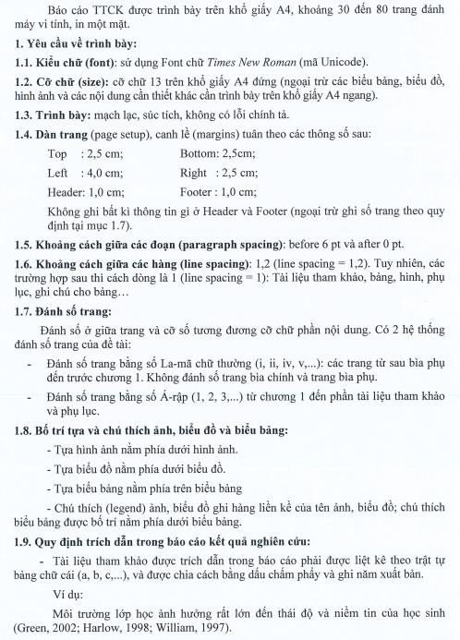

MẪU VIẾT BÁO CÁO ĐỒ ÁN MÔN PYTHON
1. Đặt vấn đề

2. Tổng quan và cơ sở lý thuyết
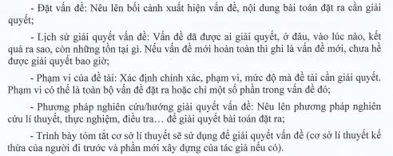
3. Kết quả đạt được và Demo Code
- Phân tích và xây dựng một ứng dụng bằng thư viện Tkinter trong Pyhthon có các chức năng cơ bản như : thêm, sửa, xóa …
- Vận dụng kỹ thuật lập trình ngôn ngữ Python để giải quyết các vấn đề trong thực tế, ứng với đề tài mà Sinh viên đã lựa chọn.
A. THIẾT KẾ GIAO DIỆN QUẢN LÝ CỬA HÀNG TIVI

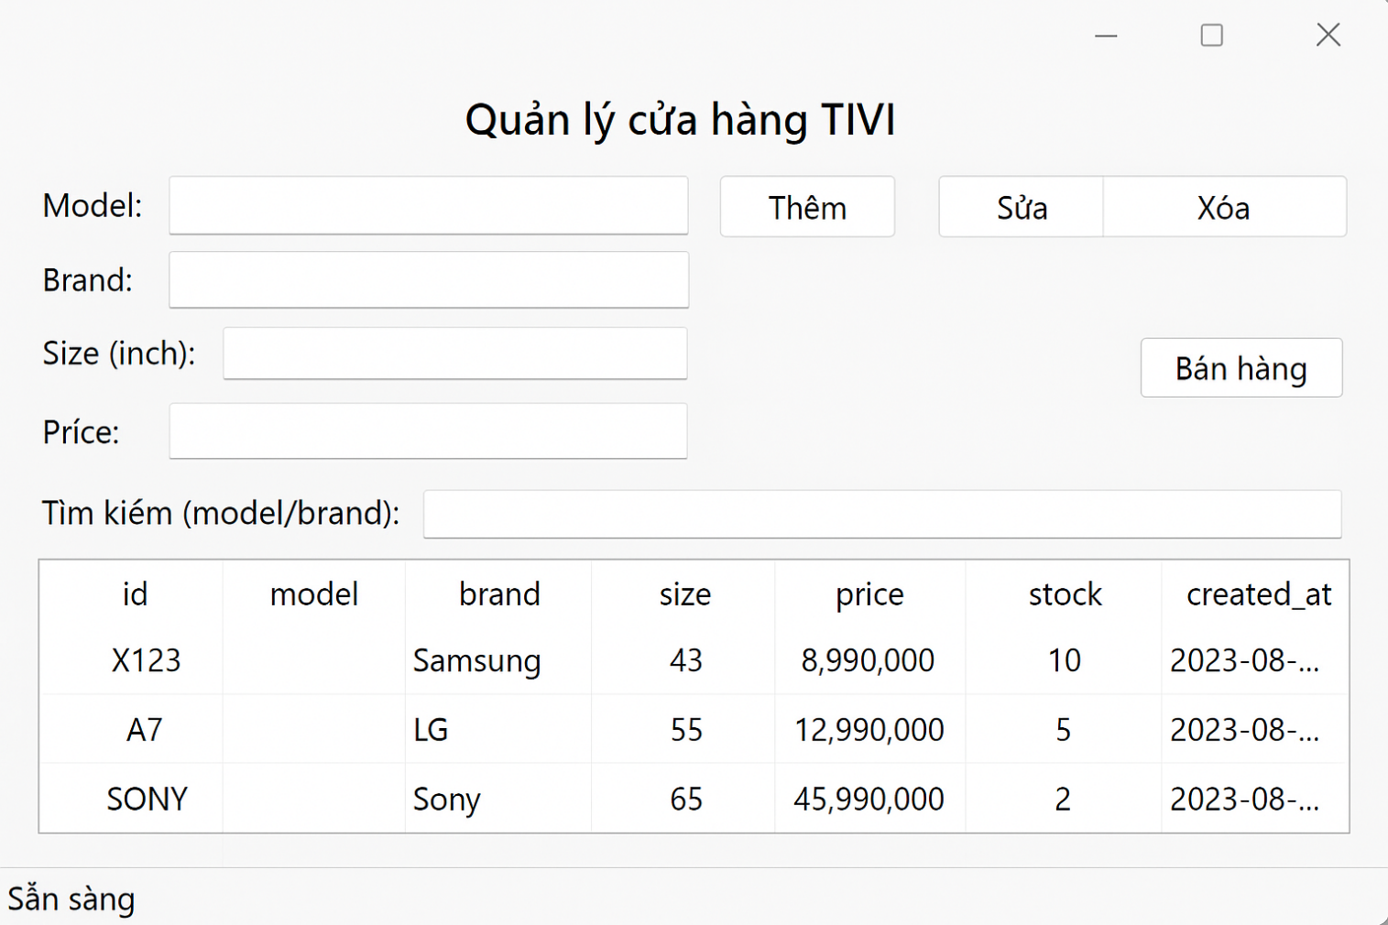
B. CÁC BƯỚC XÂY DỰNG ỨNG DỤNG
Để xây dựng ứng dụng quản lý sản phẩm bằng Python, Tkinter và MySQL, cần cài đặt các thư viện cần thiết, thiết kế cơ sở dữ liệu MySQL để lưu trữ thông tin sản phẩm, sử dụng Tkinter để tạo giao diện người dùng, và kết hợp Python với thư viện mysql.connector để thực hiện các thao tác như thêm, xóa, sửa, và hiển thị danh sách Nhân Viên.
1. Cài đặt các thư viện cần thiết:
- Python: Đảm bảo bạn đã cài đặt Python trên máy tính của mình.
- MySQL: Cài đặt máy chủ MySQL và tạo một cơ sở dữ liệu cho ứng dụng của bạn.
- mysql-connector-python: Cài đặt thư viện này để kết nối Python với cơ sở dữ liệu MySQL (pip install mysql-connector-python)
2. Thiết kế cơ sở dữ liệu MySQL
Tạo một bảng trong cơ sở dữ liệu MySQL để lưu trữ thông tin TiVi như sau:
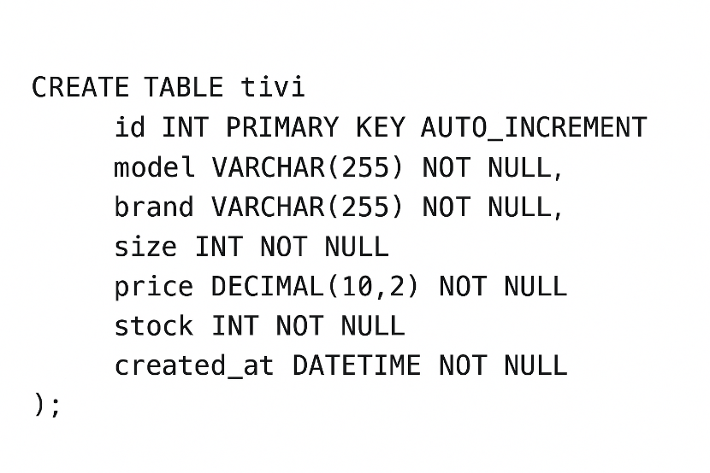
3. Xây dựng giao diện người dùng (GUI) bằng Tkinter:
- Sử dụng thư viện Tkinter để tạo các cửa sổ, trường nhập liệu, nút bấm và bảng hiển thị thông tin TiVi.
- Thiết kế giao diện cho phép người dùng thực hiện các chức năng sau:
  - Thêm thông tin TiVi mới.
  - Lưu thông tin TiVi o Sửa thông tin TiVi o Hủy thông tin TiVi. o Xóa thông tin TiVi.
  - Xem danh sách tất cả TiVi.
  - Tìm kiếm TiVi. o Các chức năng khác Sinh viên tự nghiên cứu
4. Viết mã Python kết nối cơ sở dữ liệu:
★ Sử dụng mysql.connector để thiết lập kết nối với cơ sở dữ liệu MySQL  Viết các hàm:
- Thêm Nhân viên: Lấy dữ liệu từ các trường nhập liệu trên giao diện và chèn vào bảng tivi. o Lưu thông tin TiVi
- Sửa thông tin TiVi: Sửa đổi thông tin TiVi trong cơ sở dữ liệu dựa trên id
- Hủy thông tin TiVi.
- Xóa thông tin TiVi: Xóa Nhân viên khỏi cơ sở dữ liệu dựa trên id o Xem danh sách tất cả các TiVi: Truy vấn cơ sở dữ liệu để lấy tất cả TiVi và hiển thị chúng trong bảng trên giao diện.
- Tìm kiếm thông tin TiVi.
- Các hàm chức năng khác Sinh viên tự nghiên cứu

5. Xây dựng giao diện Tkinter
- Liên kết các nút bấm trên giao diện Tkinter với các hàm Python tương ứng để xử lý dữ liệu và tương tác với cơ sở dữ liệu.
- Các Chức Năng:
  - Thêm TiVi: Khi người dùng nhập id, model/brand, size và nhấn nút "Thêm", mã Python sẽ lấy các giá trị này và thêm một bản ghi mới vào bảng TiVi trong MySQL.
  - Xem TiVi: Khi người dùng mở cửa sổ ứng dụng, mã Python sẽ truy vấn cơ sở dữ liệu, lấy tất thông tin TiVi hiển thị chúng dưới dạng một danh sách hoặc bảng trên giao diện Tkinter.
  - Các chức năng khác Sinh viên tự nghiên cứu
C. HƯỚNG DẪN CÀI ĐẶT & CODE ỨNG DỤNG
Ứng dụng sẽ có:
- Giao diện nhập thông tin nhân viên (id, model/brand, size, price, stock, preated_at).
- Bảng danh sách thông tin TiVi.
- Chức năng CRUD (Thêm, Sửa, Xóa, Lưu).
- Dữ liệu lưu trực tiếp vào MySQL Database (không mất khi tắt ứng dụng).
- Giao diện Tkinter thiết kế chuẩn như hình minh họa ở trên

1. Cài đặt môi trường
Trước tiên cài đặt thư viện cần thiết:
pip install mysql-connector-python
2. Chuẩn bị CSDLMySQL
Mở MySQL (WorkBench, phpMyAdmin hoặc terminal) rồi tạo database và bảng:
-- Tạo database
CREATE DATABASEIF NOT EXISTS tv_store CHARACTER SET utf8mb4 COLLATE utf8mb4_unicode_ci;
USE tv_store;

-- Bảng sản phẩm (tivi)
CREATE TABLE IF NOT EXISTS tv (
id INT AUTO_INCREMENT PRIMARY KEY,
model VARCHAR(100) NOT NULL,
brand VARCHAR(100) NOT NULL,
size_inch INT NOT NULL,
price DECIMAL(12,2) NOT NULL,
stock INT NOT NULL,
created_at TIMESTAMP DEFAULT CURRENT_TIMESTAMP
);

-- Bảng bán hàng
CREATE TABLE IF NOT EXISTS sales (
id INT AUTO_INCREMENT PRIMARY KEY,
tv_id INT NOT NULL,
qty INT NOT NULL,
total_price DECIMAL(12,2) NOT NULL,
sale_date TIMESTAMP DEFAULT CURRENT_TIMESTAMP,
FOREIGN KEY (tv_id) REFERENCES tv(id) ON DELETE RESTRICT
);
3. Viết code ứng dụng với Tkinter + MySQL
